Ақпан айы бойынша айлық
Анықтама
Ақпан 2023 жыл
Жаңа Қазақстандық патриотизм мен азаматтыққа тәрбиелеу бағытындағы тәрбие жұмысы бойынша «Менің Отаным – менің бақытым» тақырыбында дөңгелек үстел өтті. Мақсаты: Отанға ұтымды және эмоционалды қарым-қатынасы, мемлекет пен қоғамның саяси, құқықтық және сыбайлас жемқорлыққа қарсы заңсыздыққа қарсы тұратын, балалар мен жастар ортасында қатыгездік пен зорлық-зомбылыққа қарсы тұруға дайын заңдарын меңгеру және сақтау қажеттілігі бар патриот пен азаматты қалыптастыру.
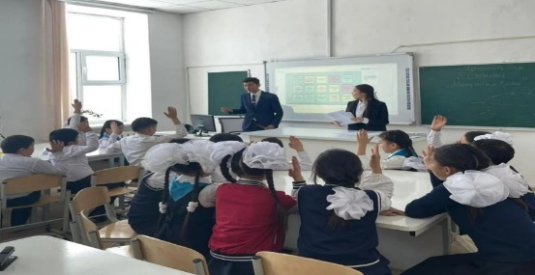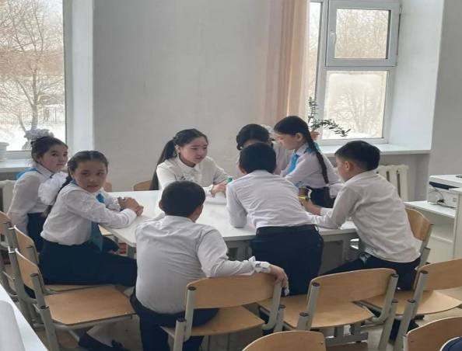
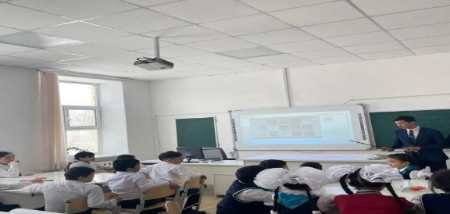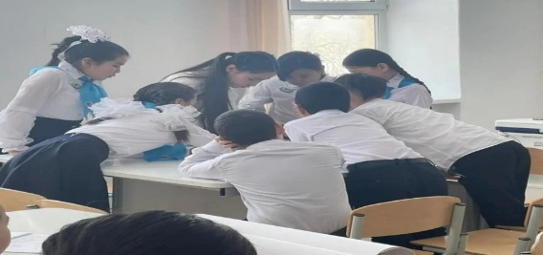
Мектеп пен ата-аналар балаларды қоғамға жат мінез-құлықтан бас тарту мәдениетіне тәрбиелеу барысында, инклюзивті мәдениетті инклюзивті білім берудің табысты іске асыру мақсатында мектеп оушыларына «Ерекше білім беруге қажеттілігі бар табысты адамдар» жайлы презентация көрсетілді. Серік Есматов, Шахан Жолдасбаев, Зульфия Раухатовна – «Қазақстанның 100 жаңа есімі» жобасының кейіпкерлері жайлы оқушыларға түсіндірме жұмыстары жүргізілді. Оқушылар көрсетілген презентация бойынша сұрақтарын қойып, өз ойларымен бөлісті.
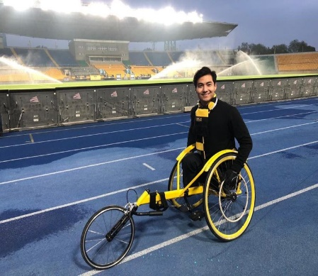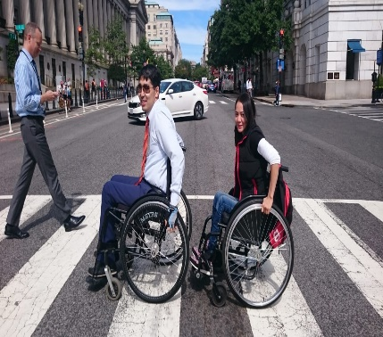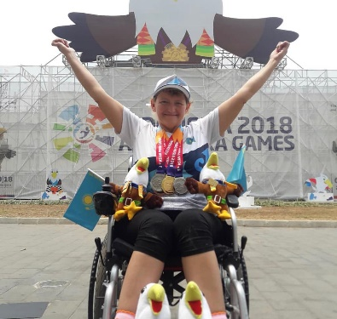
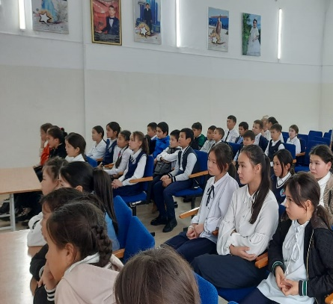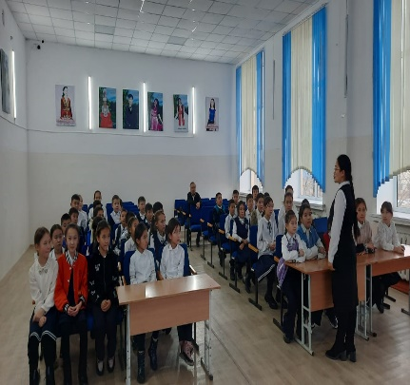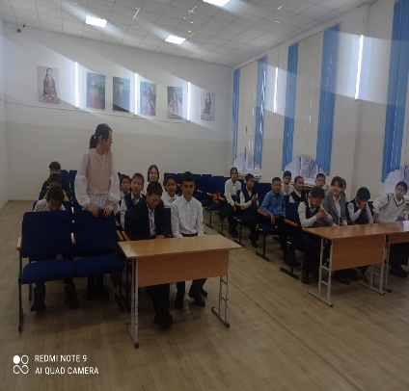

Отбасылық тәрбие бағыты бойынша жеке тұлғаны жалпыадамзаттық және ұлттық құндылықтарға, ана тілі және мемлекеттік тілге, қазақ халқының мәдениетіне, Қазақстан Республикасының этностары мен этностық топтарына құрмет көрсетуге бағыттау мақсатында мектеп оқушыларымен «Жетімдер үйі, қарттар үйі жабылсын!» атты дөңгелек үстел өтті. Оқушылар өз ойларымен бөлісіп, пікір алмасты. Жүректерге жылу ұялатар тілектер айтып, қазақ халқы жетімін жылатпаған халық екендігін дәлелдеп мысалдар келтірді. Және қарты бар үйдің қазынасы бар екенін түсініп, қарттар үйі жабылуы керек деп пікір білдірді.
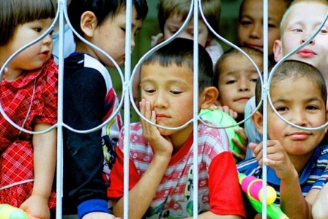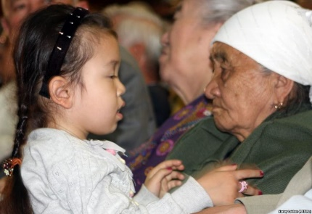
Ақпан айы бойынша оқушылардың сабаққа келуін қадағалау жүйелі түрде жүргізілді.
9 сынып оқушысы Алимжанова Адия 06.02.-10.02. аралығында ауырып, Н10.9 диагнозы бойынша анықтамамен 13 ақпан күні сабаққа келді.
9 сынып оқушысы Игенбай Ділназ 06.02. – 17.02 күндер аралығында J03.9 диагнозымен ауырып 20 ақпан күні анықтамамен сабаққа келді.
Сабақтан жиі қалған оқушылар тәлімгер журналына тіркеліп, сынып жетекшісі, әлеуметтік педагог және тәлімгер рейд жүргізді.
Сабақтан кешігетін оқушылар анықталып, ескерту жасалып, сынып жетекшілерімен бірге түсіндірме жұмыстары жүргізілді.

Тәлімгер: Жангельдина М.Ш

